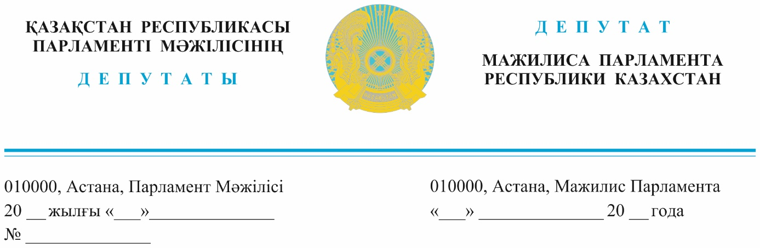

2023 жылғы 20 қыркүйекте жарияланды

**Қазақстан Республикасының**

**Премьер-Министрі**

**Ә.А. Смайыловқа**

**Астана қаласының әкіміне**

**Ж.М. Қасымбекке**

**Алматы қаласының әкіміне**

**Е.А. Досаевқа**

**ДЕПУТАТТЫҚ САУАЛ**

**Құрметті Әлихан Асханұлы!**

**Құрметті Женіс Махмудұлы!**

**Құрметті Ерболат Асқарбекұлы!**

Қазір біз ішкі көші-қонның бейберекетсіз үдерісін байқап отырмыз, соның нәтижесінде ірі мегаполистер мен қалаларға қаптап келіп жатқан жаңа тұрғындары реттей алмай жатырмыз. Бұған жақында – Астана қаласында болған су тапшылығы дәлел.

30 жылың ішінде, Қазақстандықтар көбіне еліміздің солтүстік және солтүстік-шығыс шекаралас өңірлерінен үдере көшкен, әсіресе Ақмола, Шығыс Қазақстан, Қарағанды, Павлодар және Солтүстік Қазақстан облыстарынан. Бұл, 6 өңір халықтың 40-15% жоғалтып отыр.

Сонымен қатар, еліміздің 8 өңірінде ауыл халқы айтарлықтай азайып бара жатқаны байқалуда.

Егер өткен ғасырдың, 60-шы жылдарында еліміздегі урбанизация – өнеркәсіптік индустрияландырумен байланысты болса, қазіргі жағдайда, урбанизацияға ешқандай экономикалық негіз жоқ.

Мәселен, Алматы қаласы, тұрғын үй құрылысы қарқынды жүріп жатқан ірі «инвестициялық жобаға» айналды, бірақ ондағы көтерме сауда базарларының айналасында, маргиналды топтардың қатары көбеюде.

Сондай-ақ, Алматының 2025 жылға дейінгі, даму жоспарына және 2030 жылға дейінгі орта мерзімді перспективаларға сәйкес, мұндағы халықтың нақты табысы 2015 жылдан бастап небәрі 2% пайызға ғана өскен, алматылық ересектердің төрттен бір бөлігіне, әлеуметтік медициналық сақтандыру қолжетімсіз, 10 қылмыстың 9-ын жұмыссыздар жасайды. Еліміздегі әрбір бесінші жұмыссыз, жас азамат Алматыда тұрады.

Сол сияқты, Астанаға да көшіп келген, көптеген азамат өмір сүруге лайықталмаған саяжай алқаптарында тұруға мәжбүр, ал бұл кейде әлеуметтік қайғылы жағдайларға әкеп соғып жатады.

Алматы қаласындағы, Экономика институтының ғалымдары құрылыс нормалары мен ережелерінде жазылған нормативтерді ескере отырып, мегаполистердің демографиялық сыйымдылығын қарастырып көрді, нәтижесінде Шымкент қаласының демографиялық сыйымдылығы, табиғи ресурстарды ескерсек, 600 мың адамнан аспауы тиіс, ал Алматыда сыйымдылық шегі – 1,2 млн, Астанада норма бойынша 1 миллионнан сәл-ақ артық адам тұра алады деген қорытындыға келді.

Осыған байланысты мына мәселелер бойынша ақпарат беруді сұраймын:

1. Егер басты себеп жұмыс орнының жетіспеушілігі болса, мемлекет бұл мәселені қалай шешуді жоспарлап отыр? Әр өңір бойынша, әсіресе жоғарыда айтылған 6 облыс бойынша шынайы көріністі айқындайтын мәлімет берсеңіздер.

2. Бүгінде Қазақстанда мал шаруашылығы өнімдерінің 53%-ын халық, жеке қосалқы шаруашылықтар беріп жатыр. Егер ауылдық елді мекендердің жартысына жуығы жойылып кетсе, онда ауыл шаруашылығымен кім айналыспақ?

3. «Оңтүстік-Солтүстік» қоныс аудару бағдарламасына қанша қаражат жұмсалды? Оның нәтижелері қандай? Ол жалғаса ма және не үшін?

4. Астананың Бас жоспарында қаланың халқы көші-қоннан соң жыл сайын 100 мың жаңа тұрғынға көбейетіні ескеріле ме? Алдағы 10 жылда қалада қанша мектеп, аурухана салынады және қанша орынға есептеледі?

5. Алматыға қоныс аударып жатқан азаматтардың жыл сайынғы саны қандай және бұл жағдай әлеуметтік және инженерлік инфрақұрылым нысандарын салуға қатысты қаланың бас жоспарында қалай ескеріледі?

6. Алдағы бес жылда Астана мен Алматы қалаларында қанша жұмыс орнын құру жоспарланып жатыр және қандай салалар мен жобаларға? Қандай мамандарға сұраныс бар?

Жауаптарды бір айдан аспайтын мерзімде берулеріңізді сұраймыз.

**Жалпыұлттық социал -**

**демокартиялық партиясы**

**фракциясының мүшелері**

**Н. Сайлаубай**

**Н. Әуесбаев**

**А. Рақымжанов**

**А. Сағандықова**

Орынд: Н. Ынтықбаева

Тел. 746842